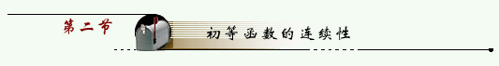定理（1）有限个在某点连续的函数的和是一个在该点连续的函数；
（2）有限个在某点连续的函数的乘积是一个在该点连续的函数；
（3）两个在某点连续的函数的商是一个在该点连续的函数（分母在该点不为零）
定理 如果函数 在区间 单调增加（减少）且连续，
则它的反函数 在对应的区间 也单调增加（减少）且连续。
定理 设 在 点连续，
且 ，而 在 连续，
则复合函数 也在 点连续。
定理一切初等函数在其定义区间内连续。
例1 求函数 的连续区间。
解 函数 的定义区间是[-1，1]，所以连续区间也是[-1，1]。
例2 求函数 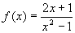的间断点。
解 函数 的定义区间是 ，
所以间断点是 （函数在这两点没定义）。
例3 求函数 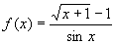的间断点。
例4 设函数 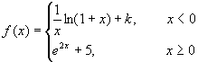 在定义区间内连续，求 。
解 的定义区间为 ，所以当 时， 连续，
有 ，
而 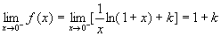 ，
，
所以 ，即 。
例5 设函数 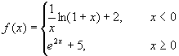，求 的连续区间和间断点。
解 的定义区间为 ，
当 时， 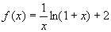连续；
当 时， 也连续；
当 时， 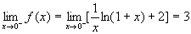，
，
所以 时， 不连续。
所以 的连续区间为 ，
的间断点为 。
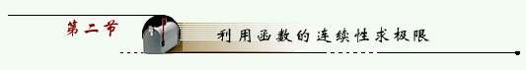
设 在 处连续，则 。对复合函数有
定理 设 在 处连续，又
且 ，
则
如 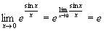
例6 求下列极限
（1） 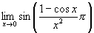
（2） 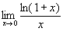
（3） 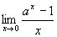（ ）
解 （1） = 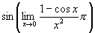
=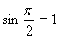
（2） 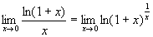
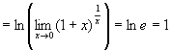
（3） 令 ，则 ， 时， ，
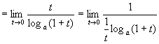
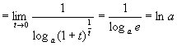
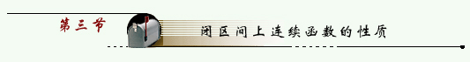
最大值、最小值的概念：
设 在区间 上有定义， ，如果对于一切 ，有 则称 为 在区间 上的最大值（最小值）。
定理 （最大值、最小值定理）
 | 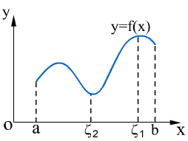 |  | 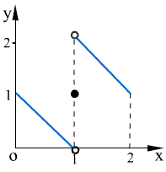
闭区间 上连续的函数 必在该区间上取得最大值和最小值。
图 3-9
定理 （介值定理）
设 在闭区间 上连续， 分别为 在 上的
最小、最大值，则 必可取到 与 之间的任何值，既对任意的 则至少存在一点 使 。
如果 使 ，则 称为函数 的零点。
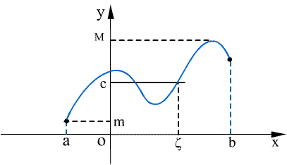
推论 （零点存在定理）设 在 上连续，且 ，
则必存在 使 。
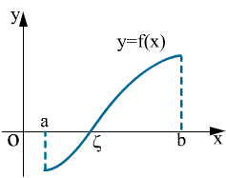

图 3-11
例1 证明：方程 在 1 与 2 之间至少有一个根。
证 ： 在 [1，2] 上连续，又
∴ 至少有一点 使 。即 就是方程在 1 与 2 之间
的一个根。
定理 （有界性定理）设 在 上连续，则 在 上有界。

